
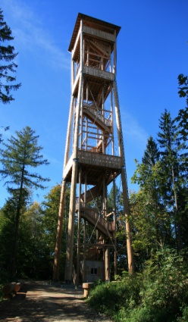
Bergschueni
light

Frienisberger Chutze
Alternativwanderung zu Urschner Höhenweg

Donnerstag, 3. August 2023

Treffpunkt: 9:45 Uhr / Schüpfen - Bahnhof

Leitung: Franz Peterhans

Wanderroute: Schüpfen 520m – Oberholz 597m – Pt. 644 – Burgerland Pt. 718 – Pt. 753 – Chutzeturm (234 Stufen) 820m – Tannacker -
Huetmattacker 718m – Sperrhubel – Meikirch 654m
Wanderzeit: 3.0 Std., 11.3 km leichtes Wandern, 370 m auf und 250 m ab
Wanderkarte: LK 1146

Ausrüstung: übliche Wanderausrüstung

Verpflegung: Restaurant Rössli in Wahlendorf,
https://www.roessli-wahlendorf.ch/restaurant/speisekarten/

Anmeldung: Franz Peterhans Tel. 044 341 61 31 / 079 566 40 44
bis 1. August 2023 E-Mail: peterhans@bluemail.ch

Fahrplan: Es ist immer ratsam, die Abfahrtszeiten zu kontrollieren.

Abfahrt | Zeit | Gleis | Linie | Umsteigen
Zürich HB | ab 08:04 | 32 | IC 5 | Richtung Genf
Biel | an 09:13 | 5 |  | Biel
Biel | ab 09:24 | 9 | S 3 | Richtung Belp
Schüpfen | an 09:42 | 2

Rückfahrt : ab Meikirch über Bern xx:03

Ticket: ab Wohnort nach Schüpfen und zurück ab Meikirch



